Unité 5-(Dialogue1)
Je ne sais pas=Δεν ξέρω
Demander=ρωτώ
L’accueil= η υποδοχή
Tout droit= όλο ευθεία
Puis= έπειτα
Tourner= στρίβω
A gauche de= αριστερά
A droite de= δεξιά
Vous y êtes= φθάσατε
Vite= γρήγορα
Oublier=ξεχνώ
La sortie=έξοδος
Ne t’inquiète pas= Μην ανησυχείς
(Dialogue2)
Le chateau = κάστρο
En plus= επίσης
En face de= απέναντι
C’est vrai= είναι αλήθεια
La chambre= δωμάτιο
En bas= στο κάτω μέρος
En haut= επάνω
le rez- de-chaussée= ισόγειο
La cave= η κάβα/το υπόγειο
Le hall= το χολ
Le salon= το σαλόνι
La cheminée= το τζάκι
La cuisine= η κουζίνα
La salle à manger= η τραπεζαρία
Etage= όροφος
La salle de bains= μπάνιο
La lucarne= φεγγίτης
La mansarde= σοφίτα
Qu’est-ce qu’il y a ?= τι υπάρχει
On couche sous les étoiles= κοιμόμαστε κάτω από τα αστέρια
Le débarras = αποθήκη
Le couloir= ο διάδρομος
ΜΑ CHAMBRE
La commode= συρταριέρα
L’armoire= ντουλάπα
La fenêtre= παράθυρο
Les étagères= ραφιέρες
Le tapis= χαλί
La chaise= καρέκλα
Le lit= κρεβάτι
Le bureau= γραφείο
La chaine hi-fi= ηχοσύστημα
La bibliothèque= βιβλιοθήκη
L’ordinateur= υπολογιστής
Le mur= τοίχος
La table de nuit=κομοδίνο
LES ADVERBES DE LIEU

Sur= πάνω
Sous= κάτω
Dans = μέσα LE, LA, L’, LES
Devant= μπροστά
Derrière= πίσω
Entre= ανάμεσα

Exemples : Le livre est sur la table.
Le chat est sous la chaise.
Le cahier est dans le sac.
La maison est devant les arbres.
Le chien est derrière la porte.
Catherine est entre Tatiana est Diane.

À gauche= αριστερά
À droite= δεξιά
À côté= δίπλα
Au-dessus= από πάνω
Au-dessous= από κάτω
En face= απέναντι
Près= κοντά DU, DE LA,
DE L’, DES
Loin= μακριά
Au coin= στη γωνία
Autour= τριγύρω
Au milieu= στο κέντρο
Au centre= στο κέντρο

Exemples : L’école est à gauche du café.
Le restaurant est à droite de la gare.
Le professeur est à côte des élèves.
La mairie est en face de l’école.
Le café est près du cinéma.
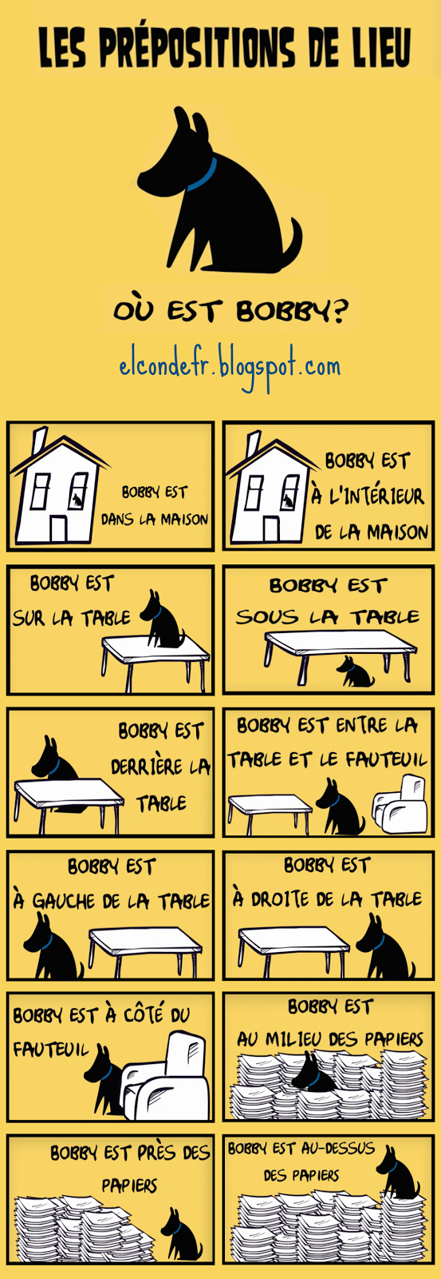

L’IMPÉRATIF/ Προστακτική

Pour former la 2ème personne du singulier de l’impératif on prend la 1ère personne du présent de l’indicatif.
Ex. je parle parle

j’ offre offre

Pour la 1ère et la 2ème personne du pluriel on prend celles de l’indicatif présent.

Ex. nous parlons parlons

vous finissez finissez

Attention aux verbes : avoir, être, savoir, aller.
Avoir | aie | ayons | ayez
Être | sois | soyons | soyez
Aller | va | allons | allez
Savoir=γνωρίζω | sache | sachons | sachez

Στην προστακτική δεν υπάρχουν προσωπικές αντωνυμίες!

Συναντάμε μόνο τρία πρόσωπα :β΄ενικό (tu), α΄πληθυντικό (nous) και β΄πληθυντικό(vous).

Η προστακτική εκφράζει

Μία εντολή ex. Sortez de la classe!

Μία πρόσκληση ex. Allons-y! Reprenez un peu de gâteau !

Μία απαγόρευση ex. Ne fumez pas! Ne dites rien !

Μία υπόθεση ex. Travaille et tu vas réussir!

EXERCICES

1. Conjuguez les verbes suivants au présent de l’impératif.

Partir offrir Prendre écrire savoir

aller jouer boire

2. Conjuguez les verbes suivants à l’impératif négatif.

Mettre travailler dormir être
____________ _____________ ______________ _____________
____________ _____________ ______________ _____________
____________ _____________ ______________ _____________
3. Soulignez les verbes à l’impératif et dites s’il s’agit :
a) d’un ordre/εντολή b) d’une interdiction/ απαγόρευση c) d’un conseil/ συμβουλή d) d’une condition/ προϋπόθεση
Il pleut. Rentre ! Tu vas avoir froid.  Arrêtez de discuter!Vous dérangez tout le monde !  Ne jouez pas dans la rue!  Ne partez pas en vacances en été:il y a trop de monde  Mangez moins et vous allez maigrir !  Prenez des tickets avant de monter dans le bus!  Range ta chambre et tu vas aller au Luna Park. | a  a  a  a  a  a  a | b  b  b  b  b  b  b | c  c  c  c  c  c  c | d  d  d  d  d  d  d
4. Vous discutez avec vos parents: complétez le dialogue. Utilisez le présent de l’impératif et de l ‘indicatif.
- Je _____________ regarder la télévision ? ( pouvoir)
- ____________ ta chambre ! (ranger)
- Je ____________ aller au cinéma ? (pouvoir)
- _______________ à ton père ! (demander)
- _____________ voir ta mère ! (aller)
- _____________ la vaisselle ! (faire)
- Je _____________ aller faire des courses ? Je __________ acheter un nouveau tee-shirt ! (pouvoir – vouloir)
- ___________ tes devoirs ! (faire)
- Paul ____________ venir jouer au foot cet après-midi ? (pouvoir)
- ___________ la voiture ! (laver)
- Vous ___________ me donner de l’argent ? Je _________ aller boire un coca. (pouvoir – vouloir)
- ____________ économe ! ____________ la fin du mois ! Il _____________ tout dépenser la première semaine ! (être – attendre – ne pas falloir)

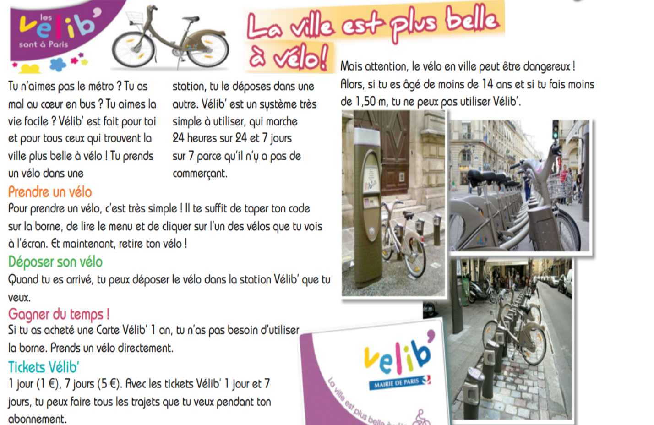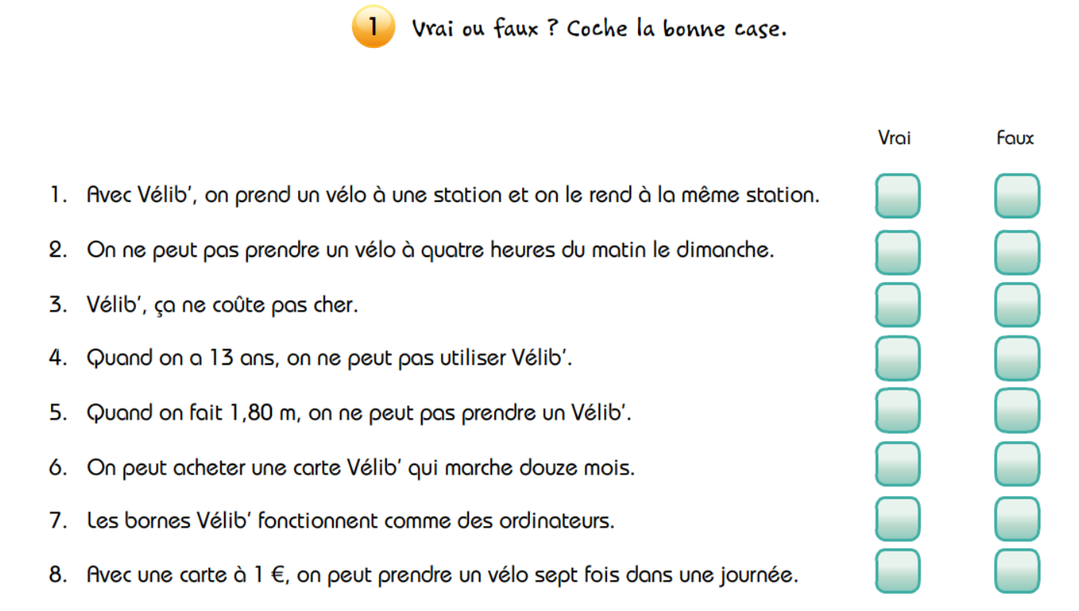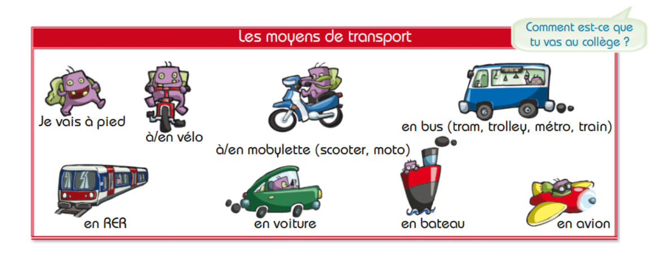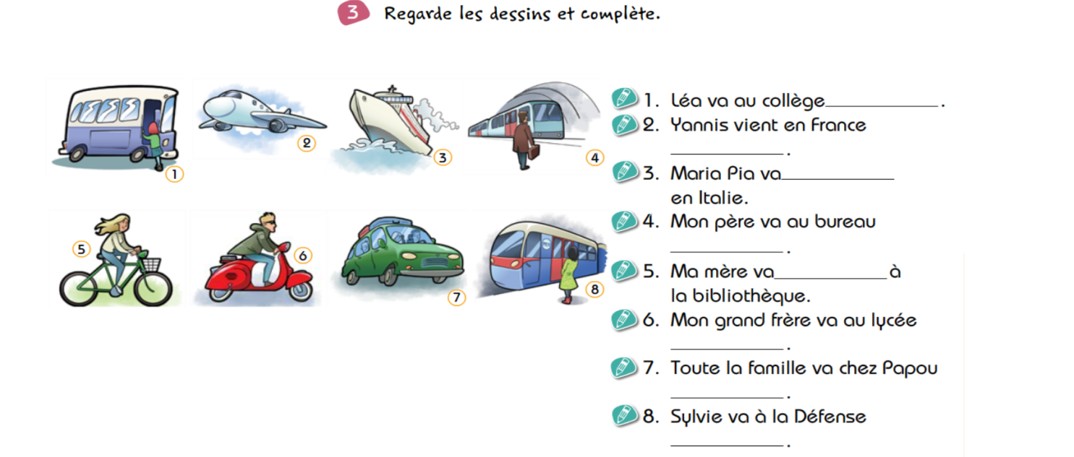

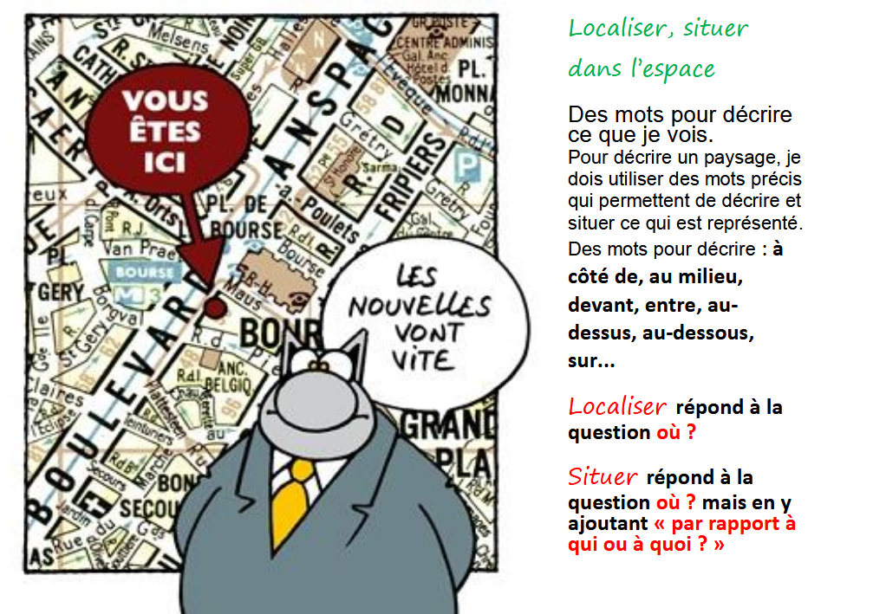

Lisez le texte suivant et faites le dessin, comme il est décrit :
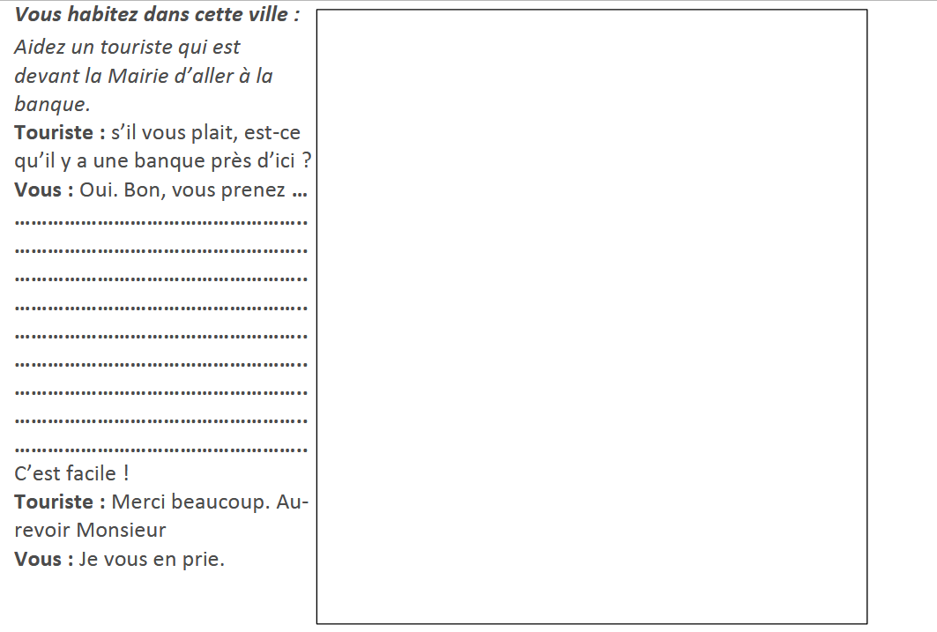
« Ma ville est comme beaucoup de petites villes de province. La mairie est au centre avec son drapeau bleu, blanc rouge et sa devise Liberté, Egalité, Fraternité. A côté il y a un parc, le lieu préféré des enfants, des chiens et des amoureux. La poste est en face de la mairie, au coin de la rue Centrale et de la rue des Fleurs. Si vous allez à la banque elle est aussi dans cette rue, entre la librairie et un restaurant. Il y a un parking près d'ici. Vous passez devant le marché et vous continuez tout droit. C'est au bout de la rue.

